**Как избежать возгорания электропроводки**

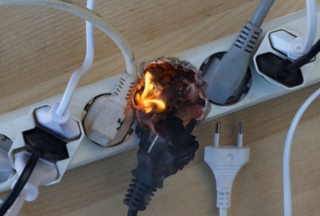 Часто в результате возникновения неисправности электропроводки может возникнуть пожар или поражение электрическим током.

Причины возгорания электропроводки

-Нарушение изоляции и контакта

Повреждение возникает в результате окисления контактных поверхностей, причиной которых является перегрев. Увеличение температуры металла приводит к его расширению и касанию кабелей. Вследствие происходит контакт двух полярностей, вызывающих короткое замыкание.

-Ошибки соединения и сечения проводов

Причиной короткого замыкания в квартире могут оказаться контакты кабелей. Взаимодействие медного и алюминиевого проводов вызывает диффузию. Как результат, происходит постепенный нагрев до высоких температур.

Сечение проводов также важно. Любой кабель рассчитан на определенную нагрузку. Превышение допустимых показателей в местах соединения вызывает нагрев, который может стать причиной дальнейшего воспламенения. Ниже приведена таблица соответствия толщины жилы кабеля и максимальной нагрузки.

-Неправильная прокладка

Находящиеся в доме, электрощитовой или на крыше помещения кабеля должны быть правильно подсоединены, уложены. Актуально для скрытой проводки, где невозможно заметить момент возгорания.

При монтаже кабеля в стену нужно минимизировать острые кромки, так как они могут повредить его при укладке.

-Сомнительные и неисправные электроприборы

Используемые устройства должны быть надлежащего качества, иметь дополнительные меры безопасности. К примеру, некоторые производители чайников усиливают изоляцию проводов, что уменьшает риск возникновения замыкания.

Пользоваться аппаратами с повреждением вилки или кабеля запрещено.

-Неисправность приборов защиты

Для минимизации короткого замыкания на вводе в квартиру устанавливается автомат. Он самостоятельно отключит электроэнергию при скачке напряжения, что позволит избежать возгорания.

-Повреждение вилок и розеток

При подключении электроприборов в сеть осуществляется взаимодействие контактов, которые со временем разбалтываются, что приводит к чрезмерному нагреву. Такие неполадки характеризуются треском, искрением. Вилка перегревается, розетка плавится, контакты прикипают друг к другу, возникает пожар.

**Что делать при возгорании проводки**

Статистика показывает, что часто люди не знают правил поведения при горении электрического кабеля. Алгоритм действий в такой ситуации следующий:

-Обесточить помещение. Желательно отключить вводный автомат.

-Потушить возгорание. При необходимости можно позвать на помощь соседа.

-Локализуя очаг огня, не дотрагивайтесь поверхностей. Они горячие.

-Используемые средства пожаротушения не должны проводить ток.

-Если вы понимаете, что не можете справиться с огнем, вызовите пожарных.

С уважением,

Инструктор противопожарной профилактики 6-го Иволгинского ОГПС РБ, ОНДПР по Иволгинскому району